**19 ДОКУМЕНТИРОВАНИЕ В ФОРМАТЕ XML**

Задание 1. Создать программу, которая осуществляет ввод х с клавиатуры и высчитывает z, выводя результат на экран. Сделать XML-документирование итоговой программы.

Листинг программы:

/// <summary>

/// class for comparing two numbers

/// </summary>

class Sravnenie

{/// <summary>

/// comparing two numbers a and b

/// </summary>

/// <returns> return a double </returns>

public static double Comparing(double a, double b)

{return (a < b) ? a : b;}}

static void Main(string[] args)

{Console.WriteLine("Введите x: ");

double x = double.Parse(Console.ReadLine());

double z = Math.Cos(x * 2) + Math.Cos(x - 3);

Console.WriteLine("z = " + z);}

Таблица 19.1 – Входные и выходные данные

|  |  |
| --- | --- |
| Входные данные | Выходные данные |
| 12 | z = -0,48695125454767996 |

Анализ результатов:

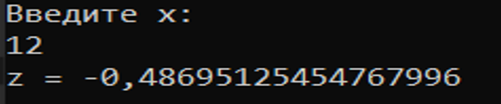

Рисунок 19.1 – результат работы программы

Источник: собственная разработка